**СОБРАНИЕ ДЕПУТАТОВ**

**ЛЮБИМОВСКОГО СЕЛЬСОВЕТА**

**БОЛЬШЕСОЛДАТКОГО РАЙОНА КУРСКОЙ ОБЛАСТИ**

**РЕШЕНИЕ**

от 20 декабря 2024 года №119

с. Любимовка

О передачи полномочий по осуществлению

внутреннего муниципального финансового контроля,

внешнего муниципального финансового контроля,

контроля в сфере закупок на 2025 год в Администрацию Большесолдатского района

В соответствии с частью 4 статьи 15 Федерального закона от 06.10.2003 №131-ФЗ «Об общих принципах и организации местного самоуправления в Российской Федерации» и статьей 34,Федерального закона от 05.04.2013 № 44-ФЗ «О контрактной системе в сфере закупок товаров, работ, услуг для обеспечения государственных и муниципальных нужд», Уставом МО «Любимовский сельсовет» Большесолдатского района, Собрание депутатов Любимовского сельсовета **РЕШИЛО:**

1. Передать полномочия по осуществлению внутреннего муниципального финансового контроля, внешнего муниципального финансового контроля, контроля в сфере закупок на 2025 год в Администрацию Большесолдатского района Курской области.

2. Одобрить прилагаемые проекты Соглашений о передаче полномочий по осуществлению внутреннего муниципального финансового контроля, внешнего муниципального финансового контроля, а также контроля в сфере закупок, заключенного между Администрацией Любимовского сельсовета Большесолдатского района и Администрацией Большесолдатского района Курской области (Приложение №1).

3. Предусмотреть в бюджете Любимовского сельсовета Большесолдатского района Курской области на 2025 и на плановый период 2026 и 2027 годов межбюджетные трансферты, необходимые для реализации Соглашений о передаче осуществления полномочий по внутреннему муниципальному финансовому контролю, внешнему муниципального финансового контроля и контролю в сфере закупок.

4. Установить, что должностные лица органов местного самоуправления Любимовского сельсовета, организаций, использующих средства бюджета Любимовского сельсовета или имущество, находящееся в собственности Администрации Любимовского сельсовета, обязаны представлять в Администрацию Большесолдатского района Курской области по его требованию необходимую информацию и документы по вопросам, относящимся к выполнению указанного Соглашения Администрации Любимовского сельсовета.

5. Установить, что Администрация Любимовского сельсовета обязана перечислять в бюджет Большесолдатского муниципального района Курской области денежные средства в сроки и в объемах, установленных указанным Соглашением.

6. Настоящее решение вступает в силу со дня его подписания.

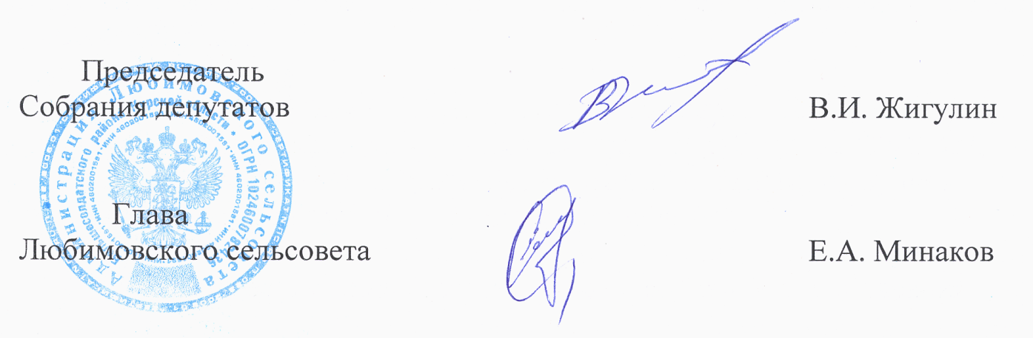

Председатель

Собрания депутатов В.И. Жигулин

Глава

Любимовского сельсовета Е.А. Минаков